庭連東北研修会

東北の景色に庭を見る
テーマ『庭における”らしさ”とは』

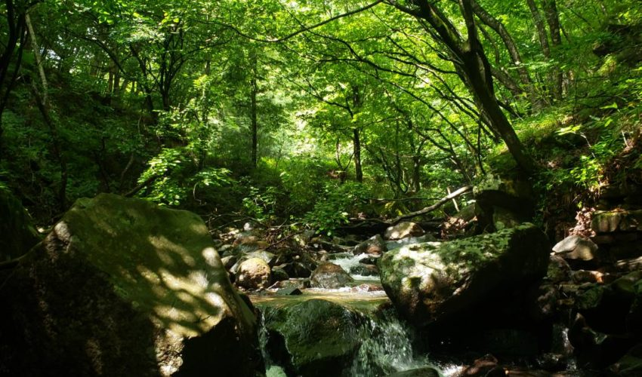

名称：庭連東北研修会 東北の景色に庭を見る ｢庭における"らしさ"とは？｣
会期：2019年11月10日 オプションツアー 11日及び12日
会場：ベネシアンホテル白石蔵王
主催：庭連東日本支部

2019年11月10日、日本百名山の一つ蔵王連峰を望む宮城県白石市にて

東北の景色に庭を見る『庭における”らしさ”』を題とした研修会を実施いたしました。

北は岩手県、南は愛媛県と日本各地の20代から60代までの幅広い年齢層の方々にご参加

をいただきました。

べネシアンホテル白石蔵王にて開会式挨拶の後、

講師 豊藏氏による『庭における”らしさ”とは』の講演。

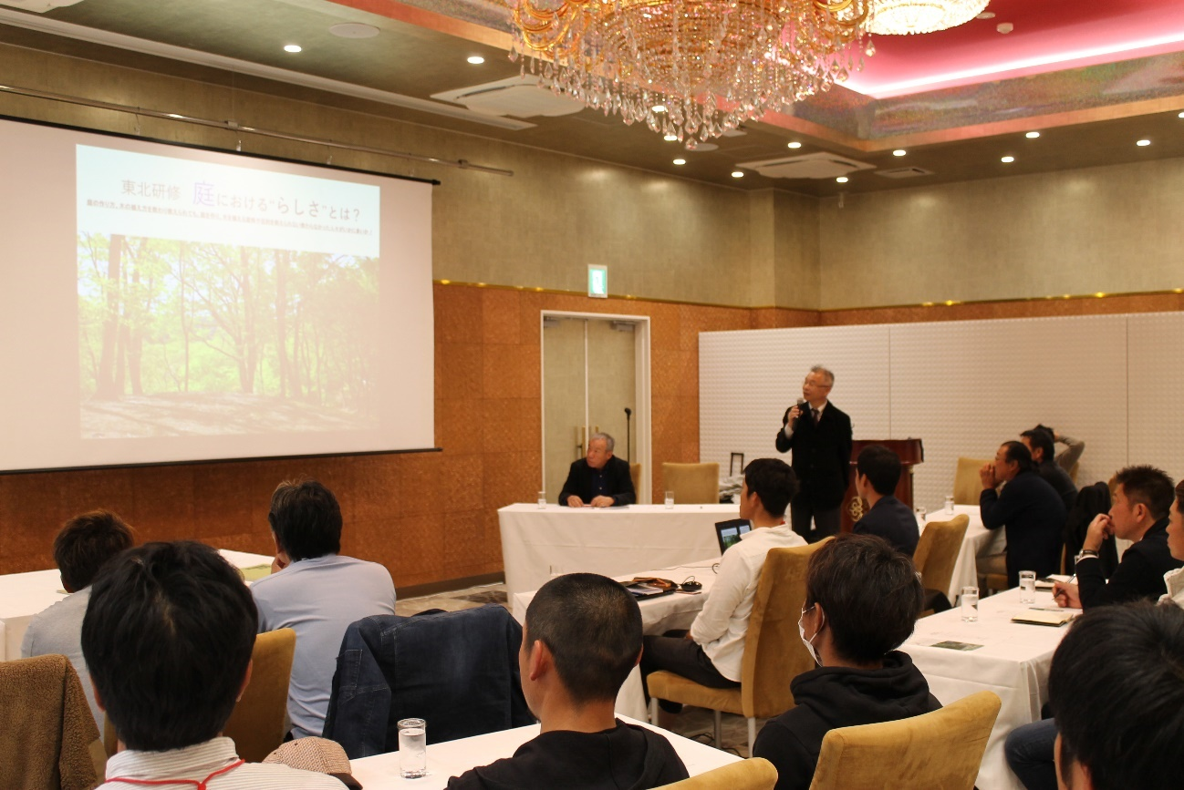
豊藏氏 講演 『庭における”らしさ”とは』

木を植える意味や目的、庭を構成する様々な要素など技術ではなく根本となるものを独自

の図などを使いわかりやすく解説。

「何のために生まれてきたのか」その問いと答えに人生と庭の本質を考えさせられ、とても

感動しました。
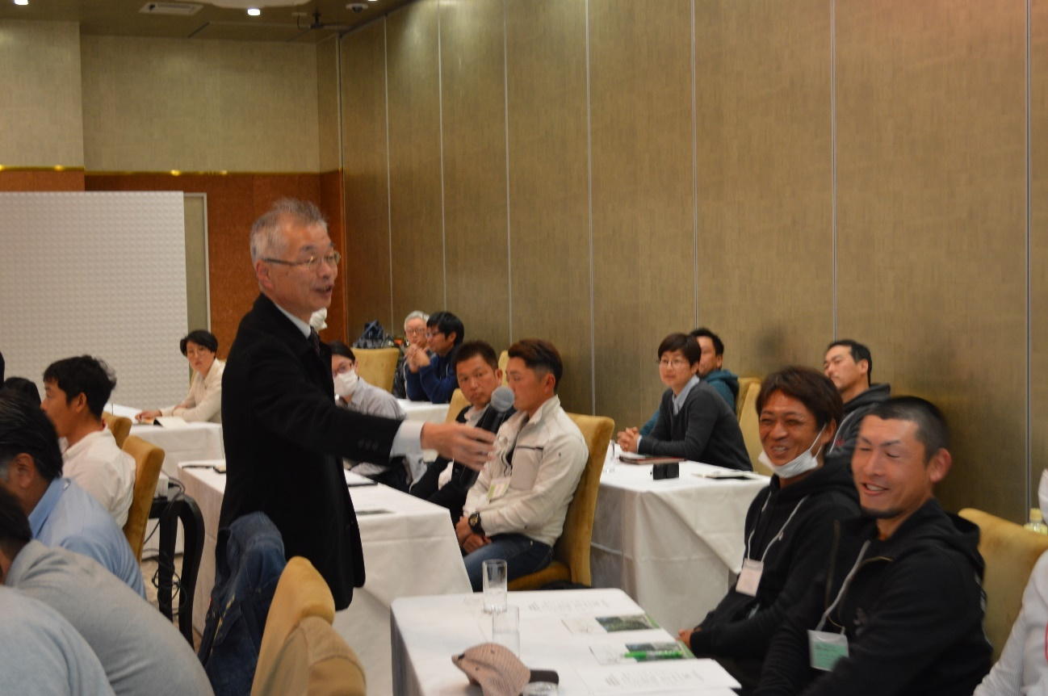
豊藏氏 講演 『庭における”らしさ”とは』

参加者と意見を交えながらの講演は豊藏氏ならではです。僕自身、初参加の際に緊張してい

ましたが適度に緊張がほぐれ、より考え、集中し講演に望むことができました。

講師 大北氏による『東北の景色に庭をみる』庭における”らしさ”とは の講演。

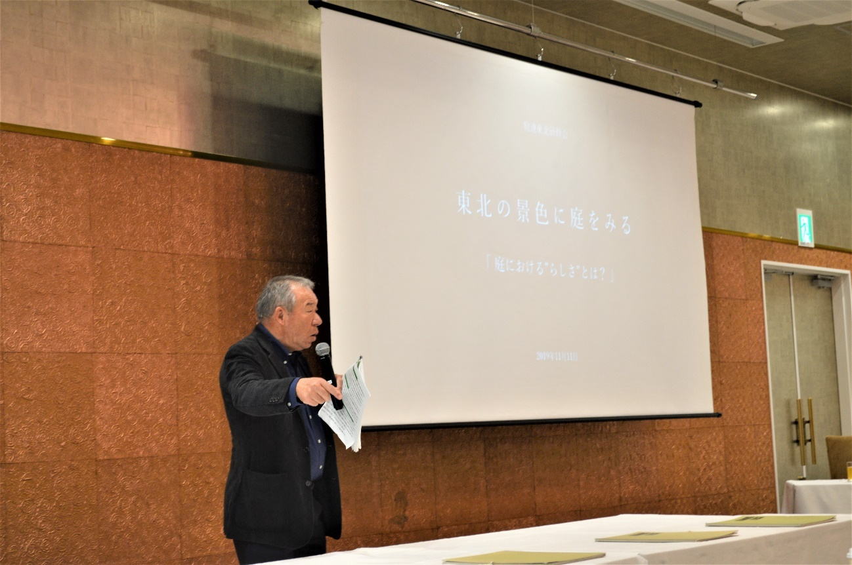
講師 大北氏による『東北の景色に庭をみる』庭における”らしさ”とは

大北氏の作庭現場をスライドで拝見しつつ、スケッチブックや図面、案の段階から完成に至

るまで、その後の管理のことや独自の手法も惜しみなくご説明くださいました。

参加してくださった方達にたくさんつかんで帰って欲しいという想いを感じる、迫力のある講演。
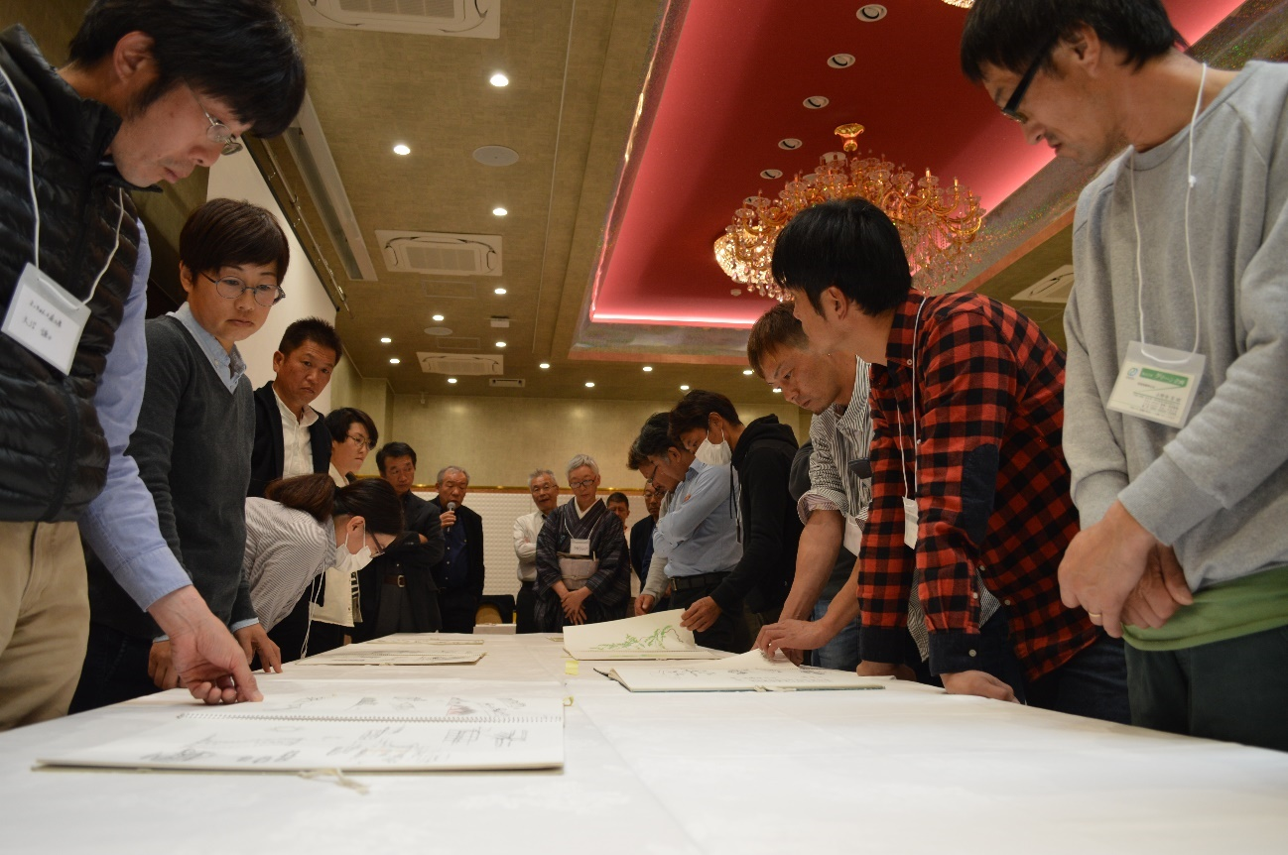
講師 大北氏による『東北の景色に庭をみる』庭における”らしさ”とは

実際のスケッチブック、手書きの図面に皆さん夢中になって拝見しておりました。庭を実現

するために図面やスケッチなどのプレゼンテーション力の必要さ、作品にどれだけの熱量

や思いが込められているかを感じ、感化されました。一日一絵のお話など、常日頃からアン

テナを張り続け準備をし、研ぎ澄ませることがいかに大事か痛感致しました。

庭連西日本支部 活動報告 「第36回大宰府市民政庁まつり」
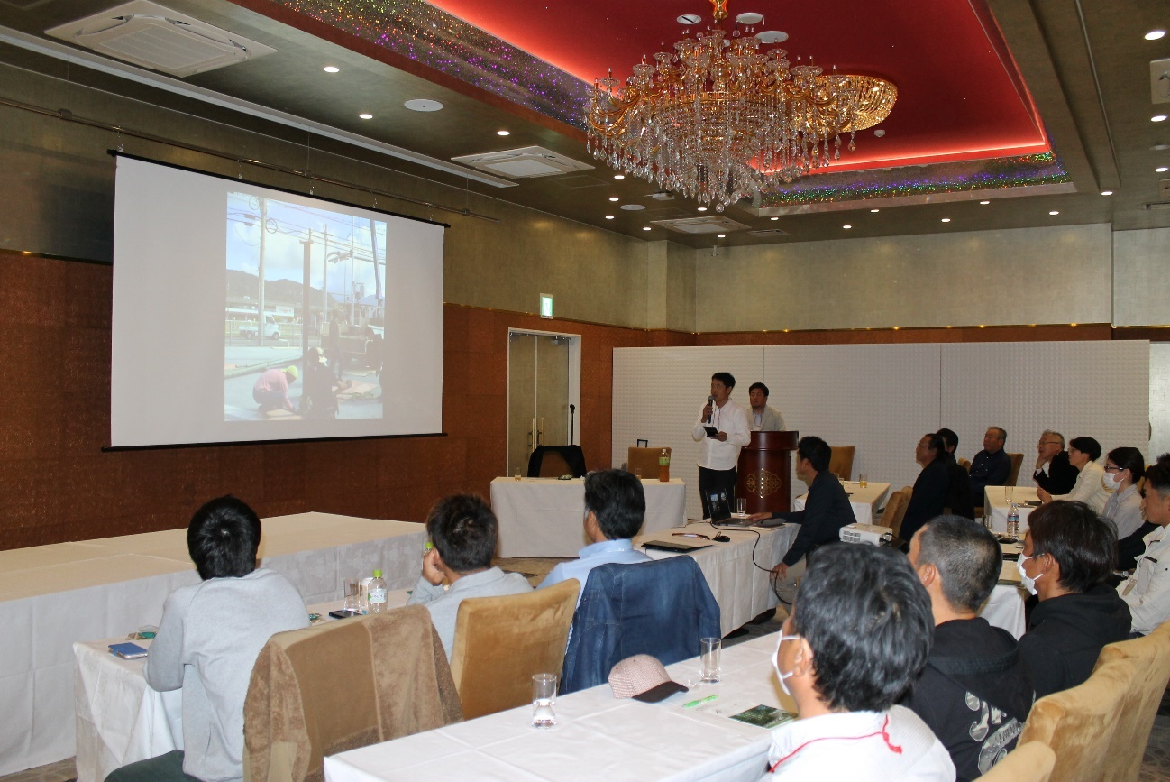
庭連西日本支部 活動報告 「第36回大宰府市民政庁まつり」

会期 2019年10月４，５日
会場 とびうめアリーナ 大宰府市総合体育館

庭連東日本支部 活動報告 「移設型オブジェ『会遇』 狭山元気プラザ」
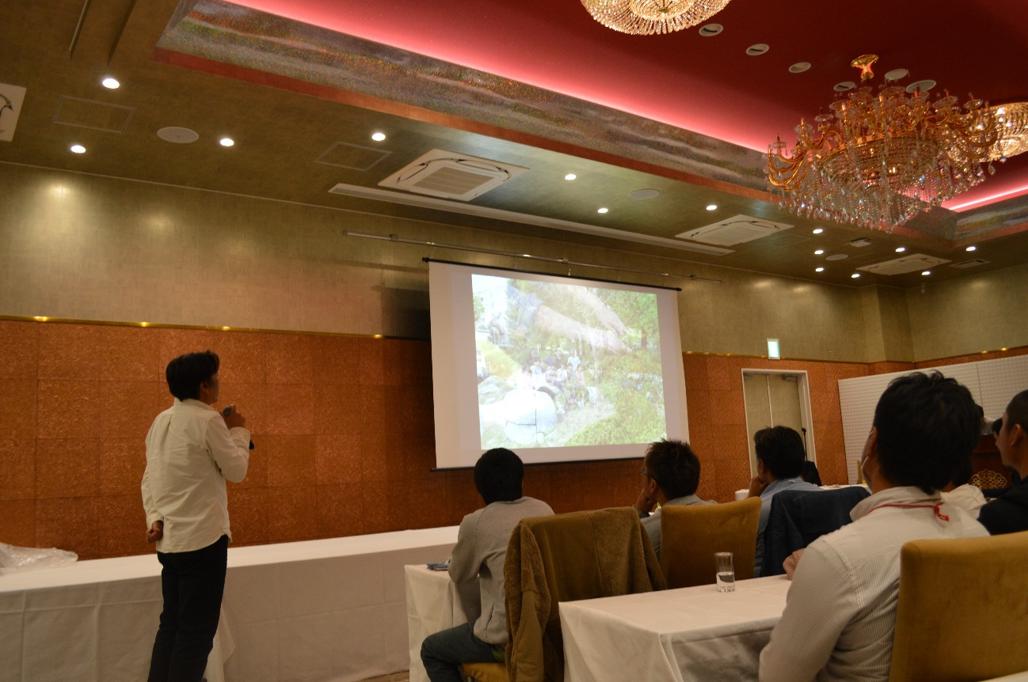
庭連東日本支部 活動報告 「移設型オブジェ『会遇』 狭山元気プラザ」

会期 10月19日～12月末予定
会場 狭山元気プラザ

今回が8回目となる講演会ですが、庭連がどんな団体でどんな活動をしているのか、自分

たち自身に講演会がどう生かされているのか、今年の活動報告。

東と西で分かれている庭連ですが、いい意味でのライバル意識があり切磋琢磨し合える関

係だと思います。

ながさわ建築設計事務所 長澤氏 講演
『コーヒーのあいまに 地域の未来を考える土地の売り方、家の作り方』 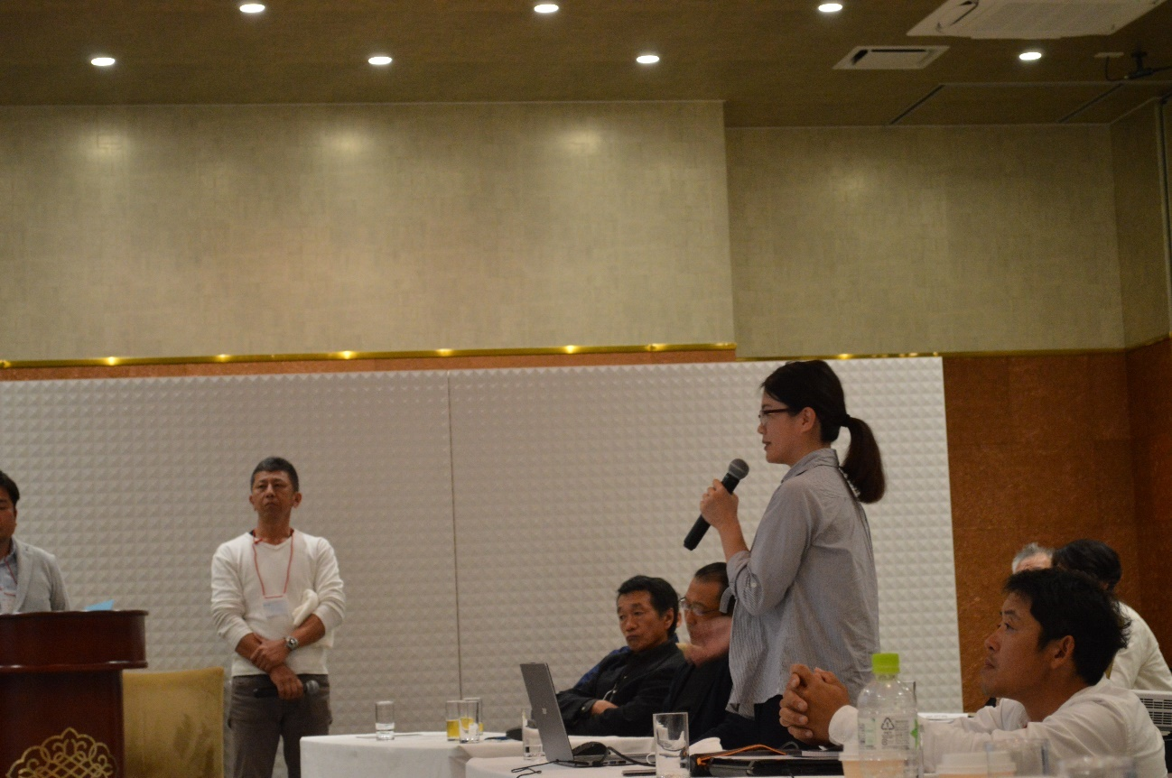ながさわ建築設計事務所 長澤氏 講演
『コーヒーのあいまに 地域の未来を考える土地の売り方、家の作り方』

日本の人口推移や着工件数など様々な情報から現在を解説し、これからの暮らし方などを

お話いただきました。建設側の方からの目線や庭に対する思い、考えはとても新鮮で学ぶこ

とがたくさんありました。次の世代に少しでも明るい未来を残す長期的な取り組み、建築と

庭で緑溢れる豊かな暮らしを実現する。その可能性は参加した皆さんにあると思いました。

懇親会 べネシアンホテル白石蔵王

講演会終了後は会場を移し懇親会を開催致しました。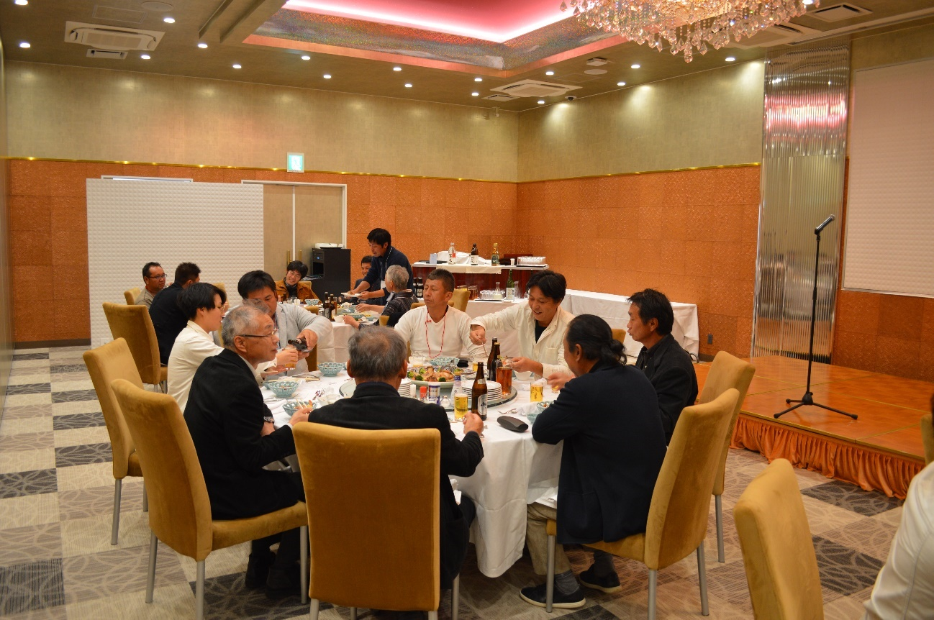
懇親会 べネシアンホテル白石蔵王

二次会会場 うんじゃらげ
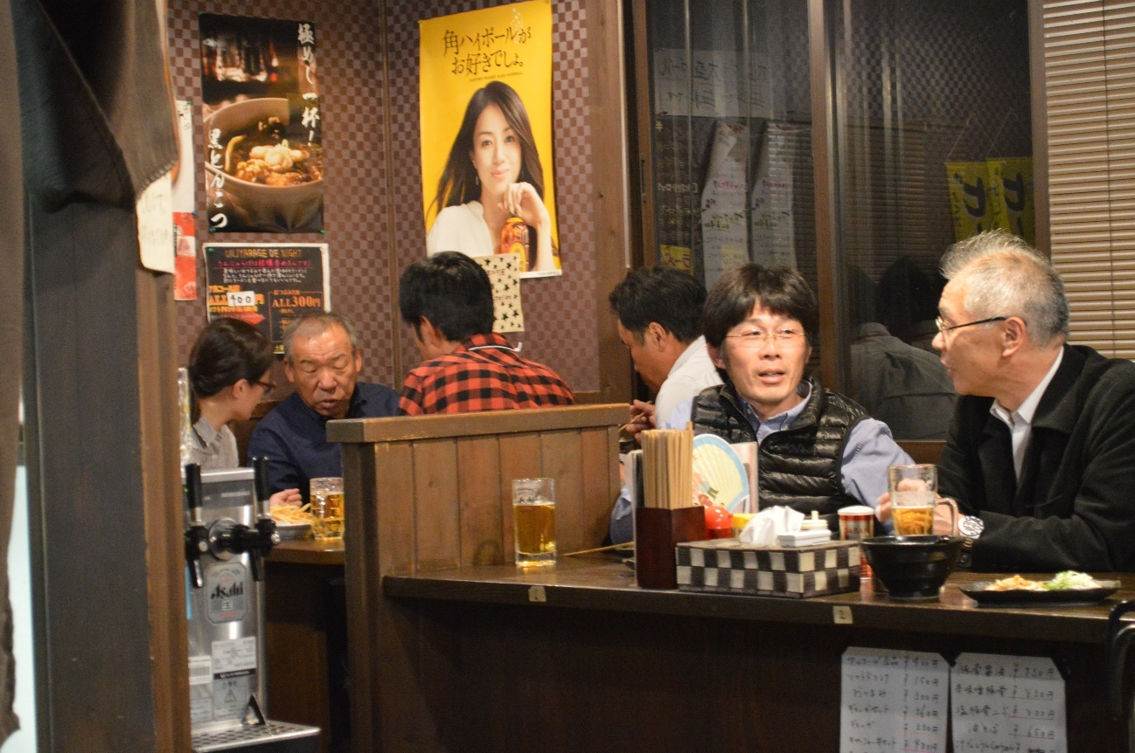
二次会会場 うんじゃらげ
懇親会、二次会では、講師のお二人に直接質問をできる場がありとても貴重な時間でし

た。初めて会う仲間たちと、地域の違いや今回のテーマである『らしさ』についてなどの

庭話。とても有意義な時間となりました。

翌日の6月11及び12日は希望者のみのオプションツアーとなりました。

大蔵山スタジオ様 見学
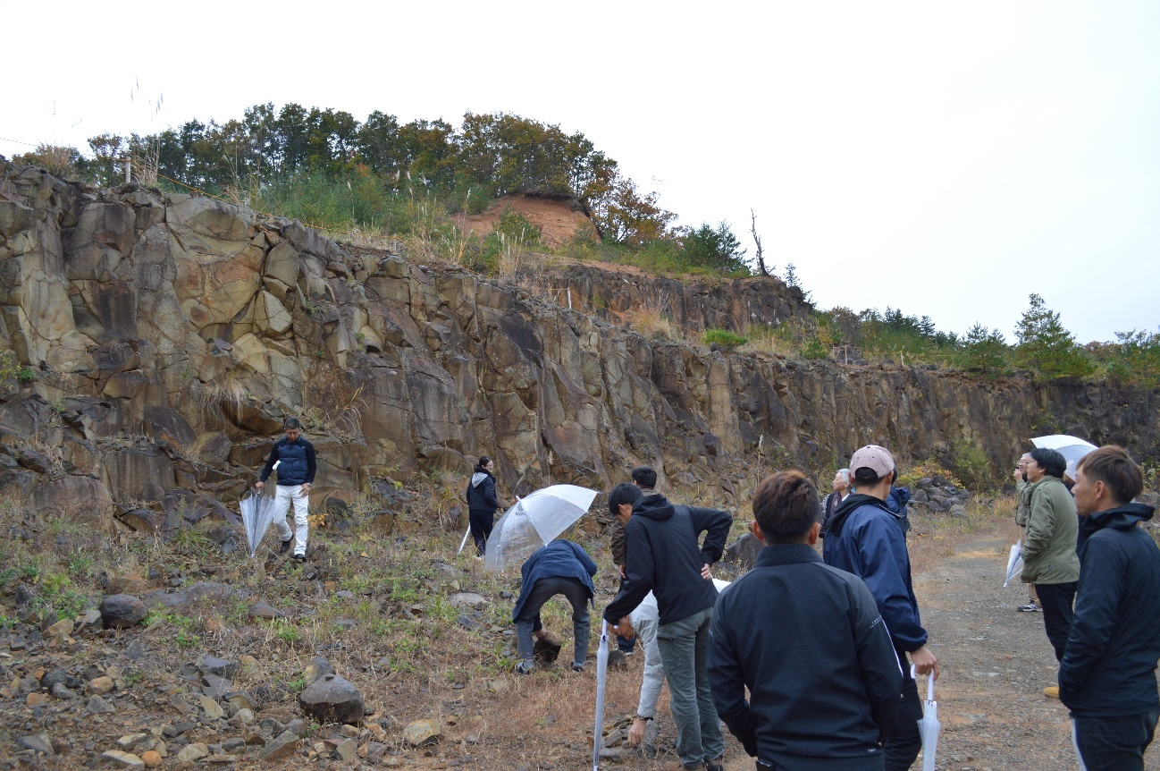

丸石、端材の石、柱のような石、素材を感じ、発想し、庭に繋げる。

材料との触れ合いを感じながらの見学。

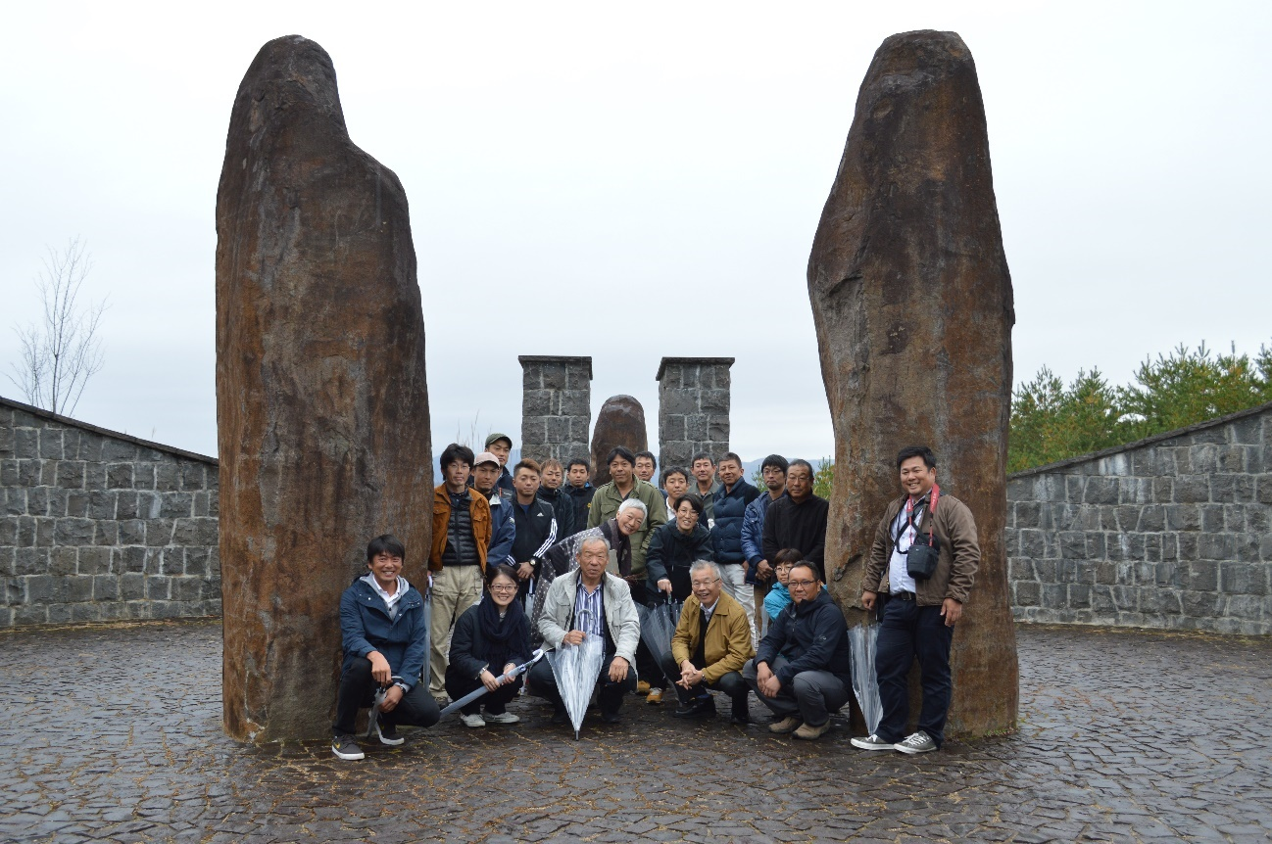

写真の大きな石は業者などへは卸さず、このようにまつることにしたとのことです。

というのも石には神様が宿っているはずで、「私達は石から命をいただいている」とおっ

しゃっていました。石に対してどんな思いで接しているのかその一言で理解し、考えさせ

られました。

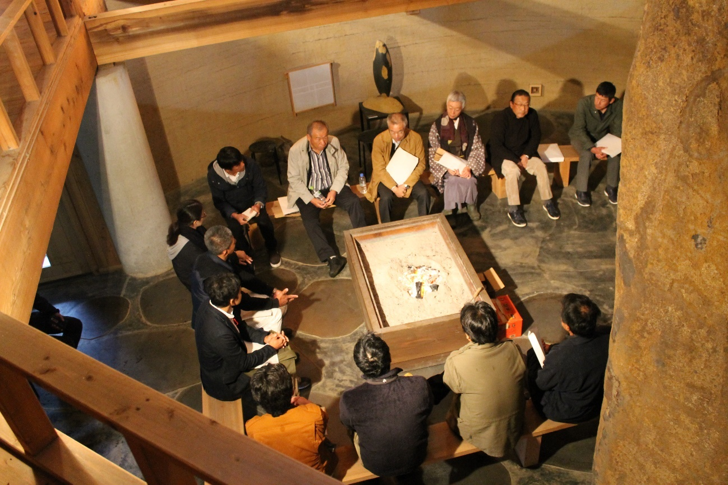
山堂サロンにて昼食。

囲炉裏で暖をとりながらのトークセッション。「自分にとって植木とは。どう思い、接し

ているのか。」自然の良さや怖さ、感動と畏敬の念。日本各地、幅広い世代での話し合い

は大いに盛り上がりました。

よっちゃんの庭工房様様 見学
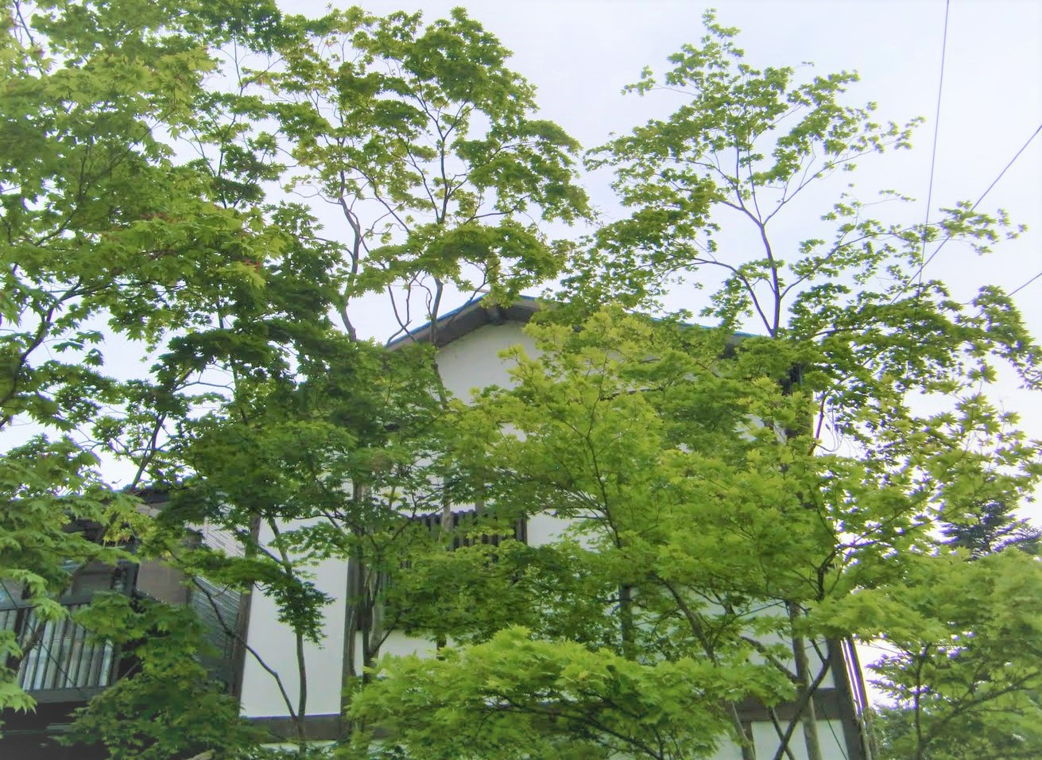
よっちゃんの庭工房様 見学

小畑さんと言えばモミジ。町の中に佇む、心地の良い空間。小畑さんらしさを植木や石積

み、細部から感じました。

四季の宿みちのく庵様 見学
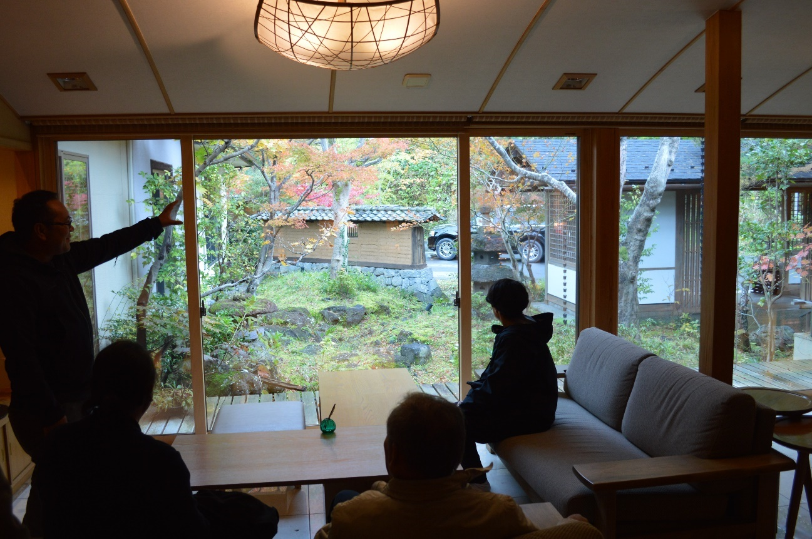
四季の宿 みちのく庵 様

前日入りした両氏がご宿泊なさった旅館。お部屋から眺める風景は格別なものでした。

さらに空間の質を高めるには「少し植木を傾けてお辞儀をさせて、お客様を迎える。植木

にもおもてなしの心を」など。

廊下からの眺め、寛ぎスペースからの眺め、庭だけではなく、アドバイスは建築なども含

めた空間全体に及びました。一流の空間にするのに庭だけではなく、建築も勿論大事だと

話す大北氏。

翌日、見学させていただいたときには実践されていることから、旅館側と小畑さんの関

係、熱い思いを感じました。

完成後だとしても、最善の努力をし続けること。家と庭の関係。また勇気は入りますが、

自分の作庭現場を見ていただき意見をきくことがいかに必要か感じました。

ブルームビルド株式会社様 見学
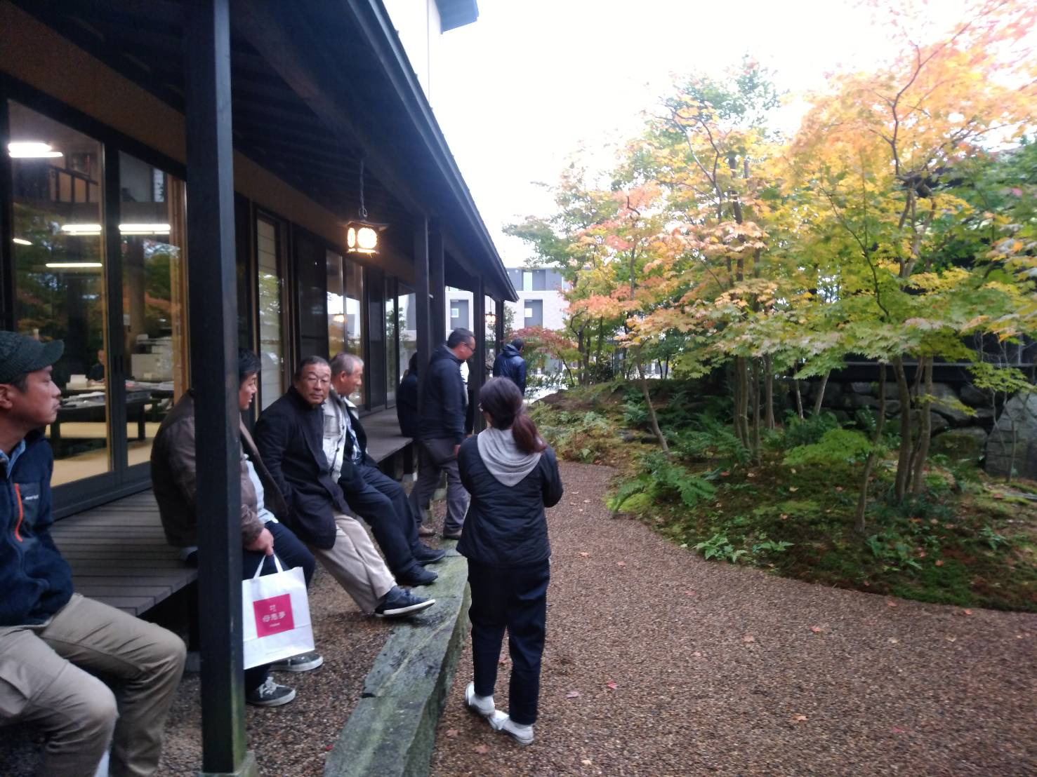

ブルームビルド株式会社様見学

完成当初見学させていただいたこともあり、２度目の見学。裏側の庭は別世界で完成当初

よりも馴染み、飛石は苔で見えなくなるほど侵食していて、より素晴らしい空間だと感じ

ました。小畑さんの植木の扱い、植栽配置、が僕はとても大好きで純粋に美しいと思いました。またとても心地よい具合に管理されているのを感じました。

東日本大震災 復興記念庭園 見学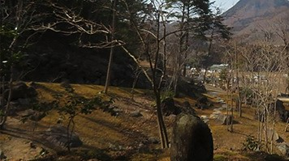
東日本大震災 復興記念庭園 見学

覚照寺から少し離れたところにある大きな庭園。いろんな人の思いが込められた庭だと思

いますが、池の水がなく、配管が見えていたりと見学するタイミングが悪く、寂

しさを感じました。作ったものが残り、変化していくこと、管理のこと、強く

印象に残りました。

沢乙温泉内海旅館様 見学
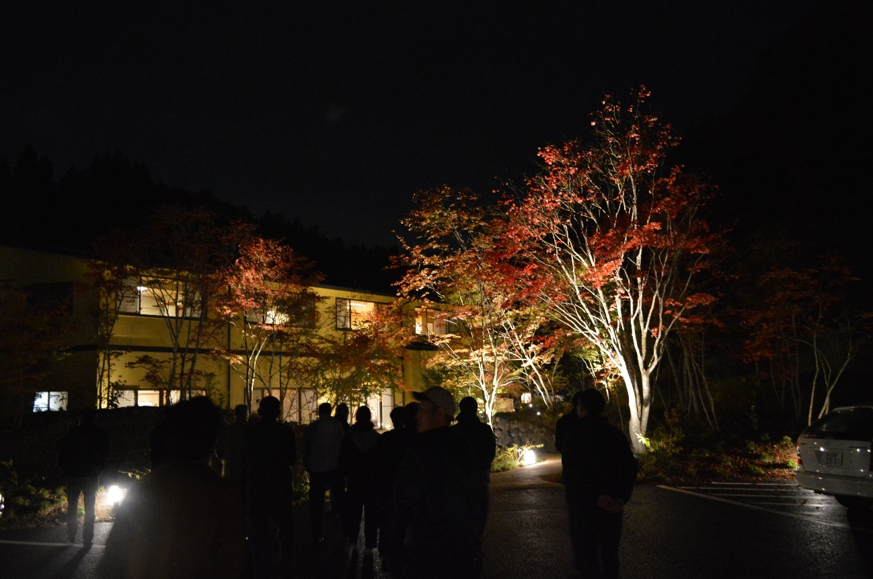
沢乙温泉内海旅館様 見学

周囲が真っ暗の中、照明が心地よく空間を照らしていました。駐車場、部屋、廊下など

様々な視点から、こうしたらもっと良くなると両氏から小畑さんへ。旅館も多く作庭して

きた大北んから小畑さんへのアドバイス。旅館の庭の深さ。両氏の小畑さんへの熱

い期待を感じました。

僕自身、見学させていただき、小畑さんの人柄、スケールの大きさを感じるとても美しい

場所だと思いました。庭だけではなく、アスファルトのヘリや形もやわらかく、自然と馴

染むようにされているのに驚きました。

岩手県九戸郡 山採り植木見学、仕入れ
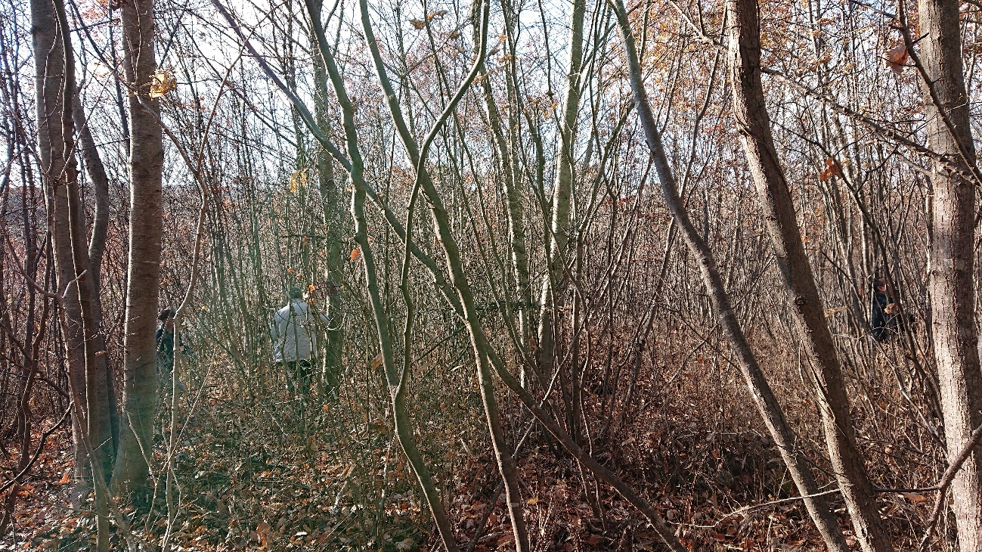
早朝4時に沢乙温泉内海旅館を出発し、岩手県へ。道中の紅葉。ではなく黄葉が素晴らし

く、植生の違い、東北の人には当たり前の風景ですが、埼玉から来た自分には東北らしさ

を感じる風景でした。

現地に着き、軽トラの荷台に乗り、山の中へ。大北さんもお話していましたが、山採りは

山の環境を壊すものだと思っていました。山採り植木には魅了されるものがありますが、

現地は一体どうなっているのか、自然を破壊しているのか。実際は写真のように木が混ん

でいるの中のものを採るもので、山を切り崩したり、はげ山にするわけでもなく、人力と

小型ユンボで山の急斜面から植木を掘り、運ぶという、とても労力がかかり、山を傷

つけないものでした。

木を採っても自然は数年で戻るとお話しする小畑さん。植木に対する深い思い、情熱があ

るから、見学させていただいたようなお庭が作れるのだと感心しました。

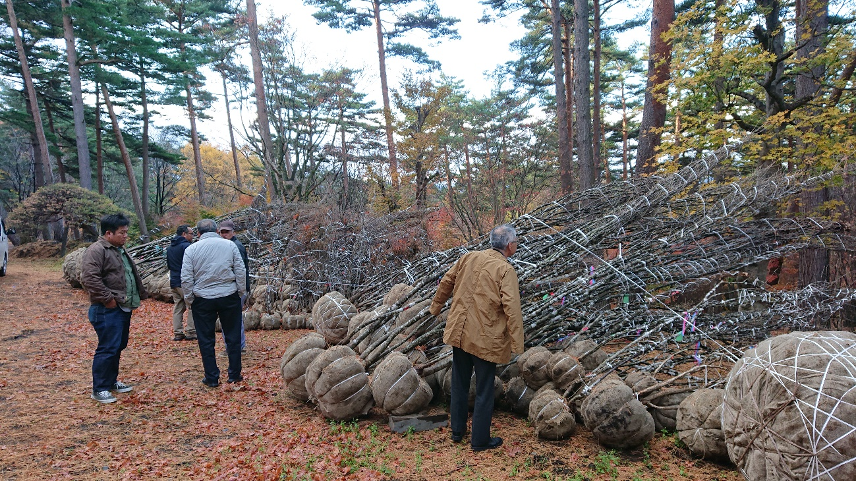
実際に現地の産出場所に行くことでわかること、感じること、経験したことが自分の中に残

り、必ず力になると思いました。

べネシアンホテル白石蔵王にて集合写真
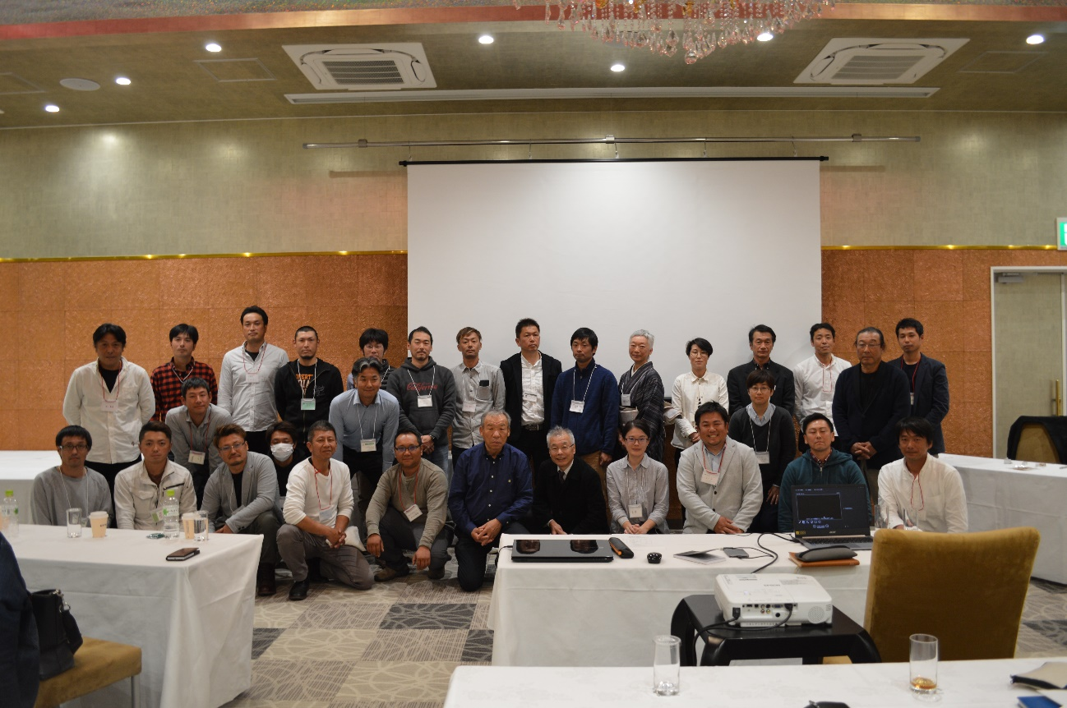本質を学び、極秘である図面やノートブック、技法を出し惜しみなく、公開してくださる
講演会。

懇親会、移動中、見学中、両氏とお話ができる貴重な時間、体験。思いや質問など、すべ

てに答えてくださいました。

何を身につけなければならないか、そのためにどんなことをどうすればいいのか。

参加者全員の胸に響いたと思います。

参加者のみなさまありがとうございました。
ベネシアンホテル白石蔵王様
大蔵山スタジオ様
四季の宿 みちのく庵様
ブルームビルド株式会社様
沢乙温泉内海旅館様
見学させていただき、ありがとうございました。とてもお世話になりました。重ねてお礼申し上げます。

実際のスケジュール
2019年11月10日

13：00 開講 庭連代表 先生方の挨拶
13：10 作庭概論 庭における"らしさ"とは 講師 豊藏 均氏
14：20 ノートブック、設計図書、映像による解説 講師 大北 望氏
18：00 庭連活動報告 ながさわ建築設計事務所 講演 長澤 直子氏
19：00 閉講
19：30 懇親会

2019年11月11日

09：00 大蔵山スタジオ見学 昼食 トークセッション
13：30 よっちゃんの庭工房 見学
14：00 四季の宿 みちのく庵 見学
15：00 ブルームビルド株式会社 見学
16：00 東日本大震災 復興記念庭園 見学
17：00 沢乙温泉内海旅館 見学 解散
18：00 松島観光 円通院見学
20：30 沢乙温泉内海旅館 食事

2019年11月12日

04：00 解散
08：00 岩手県九戸 山採り植木見学 仕入れ
12：00 仙台駅にて昼食 解散

